Crimping Cable
Mata Kuliah: Jaringan Komputer
Materi Praktikum ke: 2

Nama: Malik Sabarullah Akbar
NIM: 2411102441250

Tanggal Praktikum: 25-2-2025

BAB I
PENDAHULUAN

  - Latar Belakang

Crimping kabel LAN merupakan proses penting dalam instalasi jaringan komputer yang melibatkan pemasangan konektor, seperti RJ-45, pada ujung kabel jaringan untuk memastikan koneksi fisik yang stabil dan andal antar perangkat. Proses ini membutuhkan alat khusus, seperti tang crimping, untuk menjepit konektor ke kabel dengan presisi. Pemahaman yang baik tentang teknik crimping sangat penting untuk menjaga kualitas dan kinerja jaringan.

Dalam dunia pendidikan, keterampilan crimping sering kali kurang mendapat perhatian, padahal kemampuan ini berperan penting dalam mengembangkan kompetensi siswa di bidang teknologi informasi dan komunikasi. Pelatihan yang mencakup praktik crimping dan simulasi jaringan menggunakan perangkat lunak seperti Cisco Packet Tracer dapat membantu meningkatkan pemahaman dan keterampilan siswa dalam mengelola jaringan komputer.

  - Tujuan

- mengetahui macam-macam kabel jaringan computer
- dapat membuat kabel jaringan computer
Dengan mencapai tujuan-tujuan ini kita bisa mengetahui cara kerja kabel LAN dan membuatnya.

  - Tinjauan Pustaka

Crimping kabel LAN adalah teknik pemasangan konektor pada ujung kabel untuk menghubungkannya dengan perangkat jaringan, seperti komputer atau switch. Proses ini melibatkan penggunaan peralatan khusus, seperti crimping tool, untuk memasang konektor dengan benar dan membuat koneksi yang andal.

BAB II
ALAT DAN BAHAN

2.1 alat dan bahan

1.Kabel UTP(Unshielded Twisted Pair
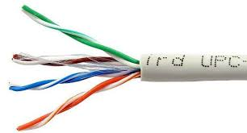
2. Konektor RJ-45
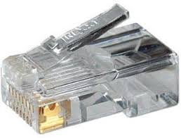

3. Crimping Tool
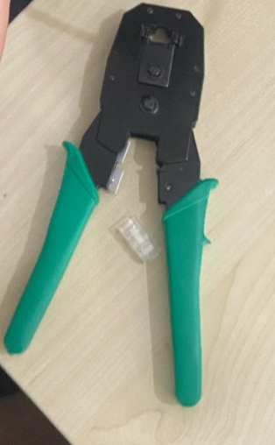

4. lan tester
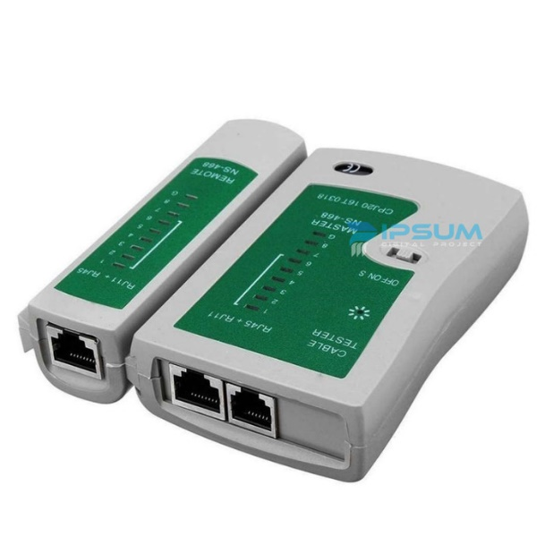

BAB III
PROSEDUR KERJA

1. Persiapkan Kabel UTP
- Potong kabel UTP sesuai panjang yang dibutuhkan (sekitar 2-3 cm)
- Kupas bagian luar kabel menggunakan tang crimping
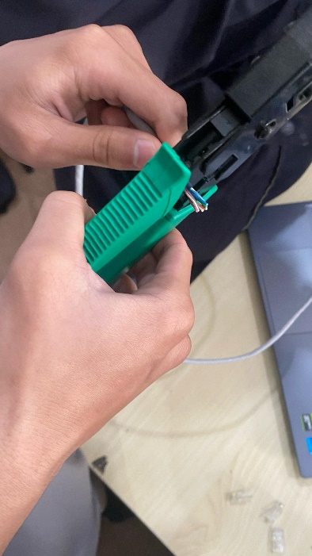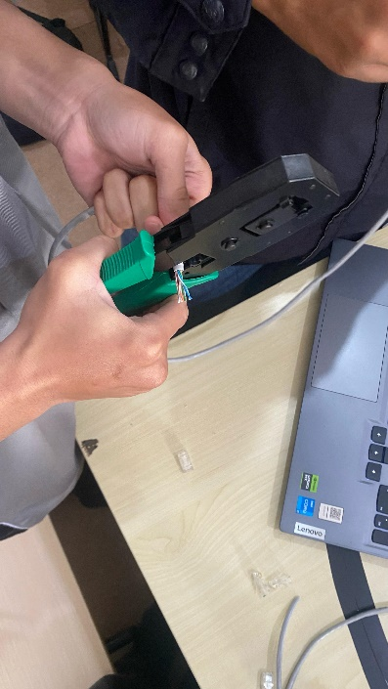

2. Pisahkan 4 kabel yang terpilin di dalamnya dan susun sesuai dengan kabel yang ingin dibuat.

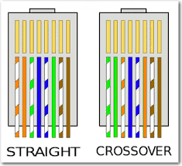

- Susun kabel sesuai standar TIA/EIA 568A atau 568B: Standar T568A:
a. Putih-Hijau
b. Hijau
c. Putih-Orange
d. Biru
e. Putih-Biru
f. Orange
g. Putih-Coklat
h. Coklat
- Standar T568B(Umum Digunakan):
a. Putih-Orange
b. Orange
c. Putih-Hijau
d. Biru
e. Putih-Biru
f. Hijau
g. Putih-Coklat
h. Coklat

- Straight: Kedua ujung menggunakan susunan warna yang sama(T568B- T568B)
- Cross: Satu ujung T568A dan ujung lainnya T568B (digunakan untuk menghubungkan perangkat sejenis)

3. Memasukkan Kabel ke Konektor RJ-45
- Rapikan ujung kabel, lalu potong dengan crimping tool agar panjangnya sama
- Masukkan kabel ke dalam konektor RJ-45 sesuai urutan warna hingga semua kabel menyentuh pin di dalam konektor
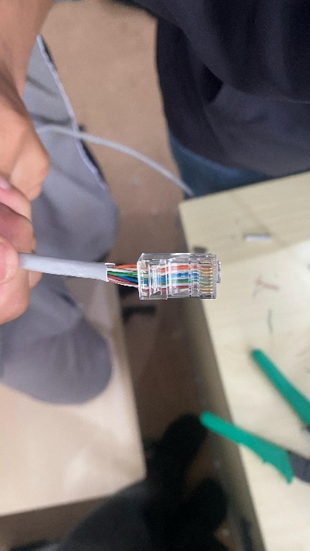

4. Proses Crimping (Menjepit Konektor)
- Tempatkan konektor yang telah berisi kabel ke dalam tang crimping dan jepit dengan menggunakan crimping tool

5. Pengujian Kabel dengan LAN Tester
- Sambungkan kedua ujung kabel ke LAN tester
- Nyalakan LAN tester untuk memeriksa kondisi
- Pastikan semua lampu indikator menyala berurutan (1 hingga 8) untuk menunjukkan koneksi berhasil

BAB IV
HASIL DAN PEMBAHASAN

  - Hasil

- Kabel berhasil dipotong dan disusun dengan rapi sesuai standar T568B

- Konektor RJ-45 terpasang dengan baik menggunakan crimping tool (walaupun ada kesalahan saat memasukkan kabelnya ke dalam konektor)

- Pengujian dengan kabel tester menunjukkan koneksi yang sesuai dan berfungsi dengan baik

  - Pembahasan

- Penyusunan warna kabel yang benar sangat penting untuk memastikan koneksi yang sesuai dengan standar jaringan

- Penggunaan crimping tool harus dilakukan dengan tepat dan hati-hati agar konektor tidak longgar dan dapat menghubungkannya kabel dengan baik

- Pengujian dengan kabel tester sangat membantu untuk mengetahui apakah kabel yang dibuat sudah benar atau perlu perbaikan

BAB V
KESIMPULAN

Pada praktek Crimping cable pada pratikum pertemuan 2 ini,mempelajari cara membuat kabel Straight dan Cross yang benar dengan menggunakan alat-alatnya,seperti Cramping tool,konektor yang Dimana jika sudah di jepit menggunakan Cramping tool tidak akan bisa di gunakan Kembali,dan penggunaan lan tester yang Dimana lampunya harus menyala semua agar hasilnya lebih bagus.

DAFTAR PUSTAKA

Crimping Kabel LAN: Pemahaman Mendalam dan Perannya dalam Jaringan Internet by Telkom University, https://dte.telkomuniversity.ac.id/crimping-kabel-lan-pemahaman-mendalam-dan-perannya-dalam-jaringan-internet/

KONSEP CRIMPING KABEL STRAIGHT by YOSI NOVITA DAMAYANTI, https://yosinovitablc.wordpress.com/2017/06/07/langkah-langkah-crimping-kabel-straight/

